PRODUCTOS

VER MÁS
Telefonía Fija Residencial

TELEFONÍA FIJA RESIDENCIAL

El producto NetVoice Residencial esta creado para dar exclusivamente servicios de Telefonía Fija. A parte de tener el costo de pensión básica más bajo del mercado, no está atado o limitado a la cantidad de minutos que tiene incluido.
Adicionalmente los productos tienen la innovación tener varios dispositivos telefónicos registrados al mismo número dentro del mismo plan contratado sin costo adicional.

CARACTERÍSTICAS
- El servicio funciona sobre la plataforma VOIP y sobre la red de internet de Telconet, Net Life y empresas asociadas al Grupo Telconet.
- El cliente podrá hacer y recibir llamadas OnNet y a través de las interconexiones a otras operadoras.
- La facturación es Pos pago
- Configuración de App es opcional con una línea adicional
- Multiconferencia
- Múltiples troncales telefónicos dentro del mismo plan familiar

DIRIGIDO A
Casas y Residencias que cuenten con el servicio y/o acceso a la red de internet de Telconet, Net Life y empresas asociadas al Grupo Telconet.


VER MÁS
Telefonía Fija Empresas

TELEFONÍA FIJA EMPRESAS

El producto NetVoice Comercial esta creado para dar exclusivamente servicios de Telefonía Fija. A parte de tener el costo de pensión básica y minuto de llamada local más bajo del mercado, no está atado o limitado a la cantidad de minutos que tiene incluido
Adicionalmente el producto tiene la innovación de varios dispositivos telefónicos registrados al mismo número dentro del mismo plan contratado sin costo adicional
A este producto por su naturaleza puede ser potencializado con promociones como Llamadas Gratuitas ON NET y Solo paga lo que consumes (eliminando la tarifa básica), Y Cero costo de línea telefónica. (A discreción del vendedor)
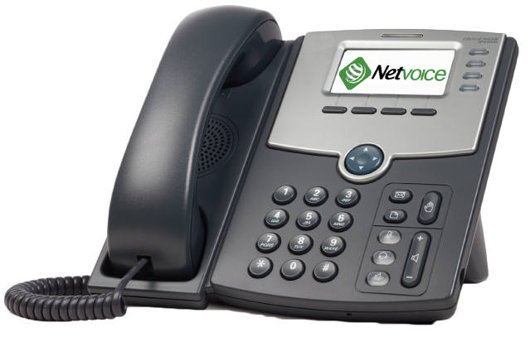

CARACTERÍSTICAS
- El servicio funciona en la plataforma VOIP y sobre la red de internet de Telconet, Net Life y empresas asociadas al Grupo Telconet.
- El cliente podrá hacer y recibir llamadas OnNet y a través de las interconexiones de NETVoice
- La facturación es Pos pago
- Configuración sin costo de App
- Multiconferencia
- Llamadas a clientes de Netvoice son sin costo, la tarifa básica puede ser negociada
- Puede configurar varios trunks en la pbx del cliente
- El minuto de llamada local mas bajas que otras operadoras

DIRIGIDO A
Empresas y negocios que cuenten con el servicio y/o acceso a la red de internet de Telconet, Net Life y empresas asociadas al Grupo Telconet.


VER MÁS
Cloud PBX

CLOUD PBX
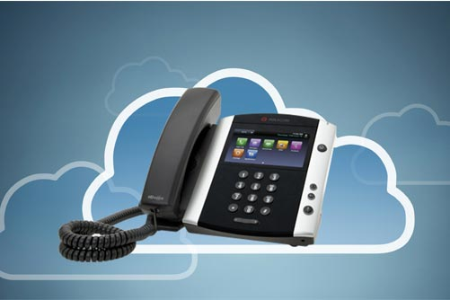
Con el servicio Cloud PBX de Netvoice tendrás una solución sencilla y que te ahorrará costos en todos los negocios, sólo necesitas conectar un teléfono ip a tu red o descargar en tu Smartphone nuestra App Móvil y estos a su vez se comunican con nuestra avanzada plataforma de servicios de telefonía en la nube para que obtengas todas las funcionalidades de una central Pbx.


CARACTERÍSTICAS
- Disponibilidad del 99.7%
- Backup y conectividad incluida con cada Cloud Server
- Servicio estandarizado en los países de operación
- Consola de autogestión
- Sistema de monitoreo proactivo 7/24/365 basado en las mejores prácticas ITIL
- Infraestructura redundante que permite la continuidad del negocio

DIRIGIDO A
Empresas y negocios en evolución que cuenten con el servicio y/o acceso a la red de internet de Telconet, Net Life y empresas asociadas al Grupo Telconet.


VER MÁS
App Móvil

APP MÓVIL

El producto NetVoice App Móvil esta creado para dar exclusivamente servicios de Telefonía. A parte de tener el costo de pensión básica y minuto de llamada local más bajo del mercado, cuenta con recarga de minutos prepago en línea.


CARACTERÍSTICAS
- Servidores de Telefonía versión 2017 (última generación)
- Soporte Técnico 24h
- Tecnología IP
- Alta Disponibilidad
- Pagos en Ventanillas Bancarias
- Débito automático en todos los bancos
- Tarifas más bajas del mercado
- Facturación electrónica
- Contratación de servicios a través de nuestra página web netvoice.ec
- Disponibilidad del 99.7%
- Backup y conectividad incluida con cada Cloud Server
- Servicio estandarizado en los países de operación.
- Sistema de monitoreo proactivo 7/24/365 basado en las mejores prácticas de ITIL.
- Infraestructura redundante que permite la continuidad del servicio

DIRIGIDO A
Empresas y negocios en evolución que requieran estar siempre conectados y mejorar su sistema de telecomunicaciones de manera fácil, asequible, pero sobre todo eficaz y segura

